Cinématique du geste d’escrime : impact des conditions expérimentales sur les indicateurs sportifs
Antoine RAUD¹, Aude LOUESSARD², Maxime BOURGAIN^{1,2}, Christophe SAURET^{1,3}, Hélène PILLET¹
¹Institut de Biomécanique Humaine Georges Charpak (IBHGC), Arts et Métiers Institute of Technology, Paris, France
²EPF Graduate School of Engineering, Cachan, France
³Centre d’Etudes et de Recherche sur l’Appareillage des Handicapés, Institution Nationale des Invalides, Paris, France
Antoine.raud@ensam.eu
Objectifs : En 2024, les systèmes optoélectroniques demeurent le gold standard pour l’analyse du mouvement, et nécessitent la pose de marqueurs directement sur la peau pour produire des résultats cinématiques fiables. Cette exigence exclue donc l’acquisition du geste d’escrime fauteuil dans des conditions écologiques d’opposition. Sur la base d’indicateurs sportifs (Marsan et al., 2023), l’objectif de cette étude était d’étudier l’impact de trois conditions expérimentales incluant la présence ou non de cible ou d’opposition contrôlée.
Question de recherche : Les conditions expérimentales d’opposition proposées (rien, cible, opposant) ont-elles un impact sur les indicateurs sportifs mesurés ?
Méthode : Vingt para-escrimeurs ont été équipés ainsi que leur arme et leur fauteuil d’un total de dix marqueurs réfléchissants. Ils ont ensuite réalisé la même séquence de mouvements d’escrime (garde, attaque, retraite, attaque) dans trois conditions expérimentales : sans cible et sans opposition, avec cible à toucher, avec opposition assurée par un maitre d’arme sans attaque réelle permettant une opposition sans risque. Les mouvements ont été capturés à l’aide d’un système optoélectronique (dix caméras Véro 2.2Nexus Vicon, 100Hz) et ont permis de déterminer six indicateurs sportifs : les avances et vitesses maximales du tronc et de l’arme en attaque, ainsi que la vitesse et la distance maximales de retrait pour le tronc. Ces indicateurs ont été comparés en utilisant un t-test apparié (α <0.05).
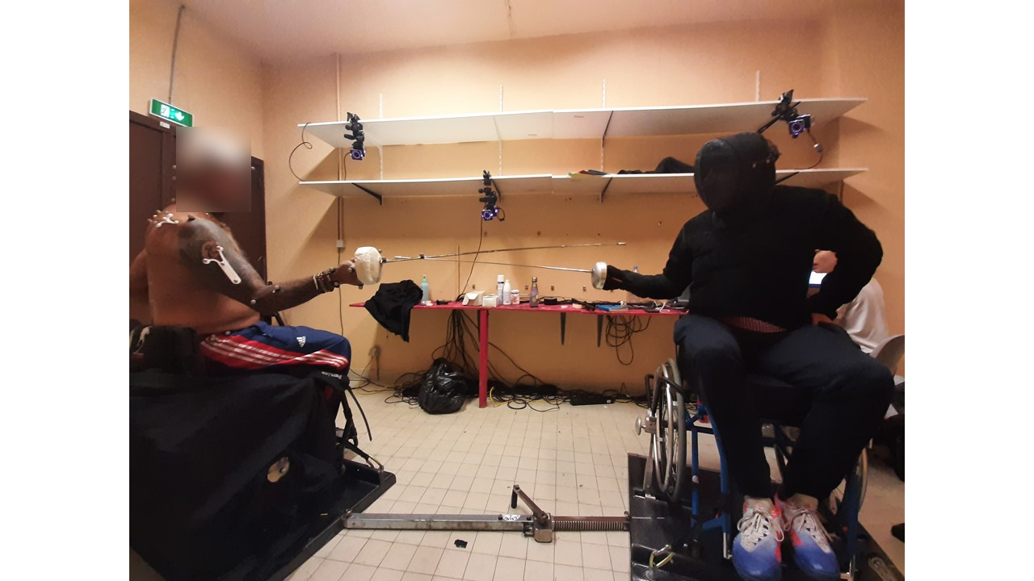

Acquisition avec opposant
Résultats : Cinq des six indicateurs évalués étaient significativement impactés par les conditions expérimentales présentées dans cette étude. Seul l’indicateur de retrait du tronc ne semblait pas impacté.
Conclusions : Cette étude a permis de montrer que les conditions d’opposition pouvaient significativement affecter les résultats des indicateurs sportifs. La comparaison de résultats d’athlètes testés dans des conditions différentes dois donc amener à des réserves d’interprétation.

